DECLARAÇÃO

Declaro para fins de solicitação de Bolsa de Iniciação Científica pela Fundação de Amparo à Pesquisa do Estado de São Paulo – FAPESP, que o aluno FELIPE NASCIMENTO SOUZA, deverá concluir sua graduação em DEZEMBRO de 2023.
Por ser verdade, assino.

São José dos Campos, 10 de novembro de 2020.

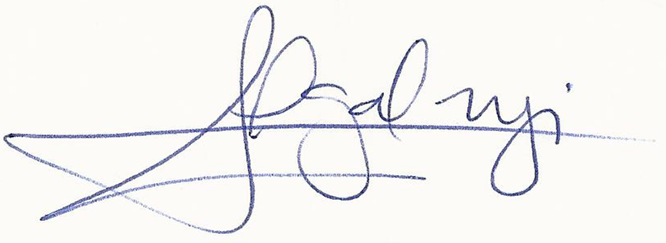

PROF. DR. ROGERIO GALANTE NEGRI
Orientador

